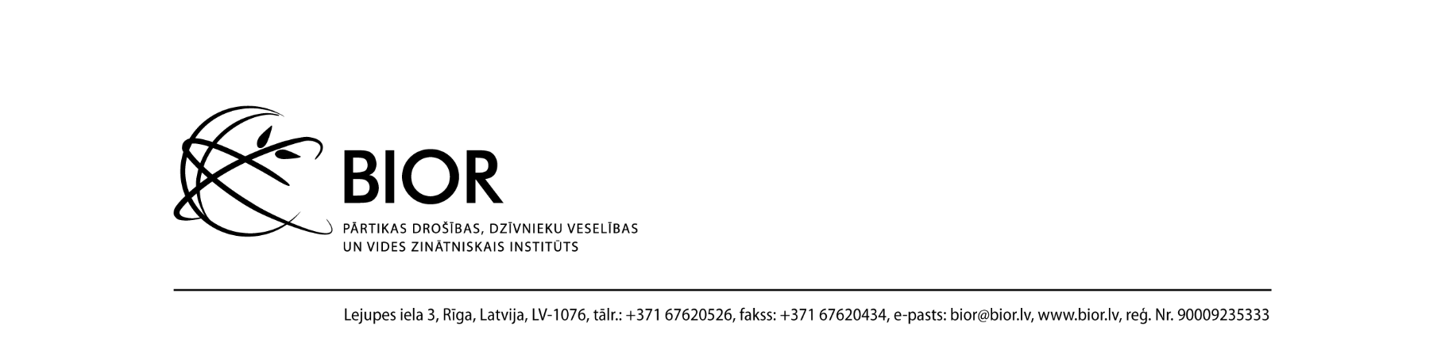

APSRIEDES AR PIEGĀDĀTĀJIEM NOTEIKUMI
atklātā konkursā “Baltijas jūras starptautiskās grunts traļa uzskaites 2026. gada 1.ceturksnī un Baltijas jūras starptautiskās brētliņas hidroakustiskās uzskaites maijā nodrošināšana”
(ID. Nr. BIOR 2025/52/AK/EJZAF)
Rīgā, 2025. gada 26. novembrī

- Pasūtītāja nosaukums: Pārtikas drošības, dzīvnieku veselības un vides zinātniskais institūts „BIOR” (turpmāk arī – Institūts).
- Publiskās apspriedes pamatojums: Institūts, saskaņā ar Publisko iepirkumu likuma 18.panta 2¹ daļu rīko apspriedi ar piegādātājiem, lai nodrošinātu piegādātāju iespējas iepazīties ar plānotā atklātā konkursa pamatnosacījumiem, kā arī saņemtu ieinteresēto pretendentu priekšlikumus dokumentācijas pilnveidei.
- Iepirkuma priekšmets: Baltijas jūras starptautiskās grunts traļa uzskaites 2026. gada 1. ceturksnī un Baltijas jūras starptautiskās brētliņas hidroakustiskās uzskaites maijā nodrošināšana.
- Iepirkuma identifikācijas numurs: BIOR 2025/52/AK/EJZAF.
- Kopējais pakalpojuma sniegšanas laiks: 2026. gada marta sākums (9 dienas jūrā) un 2026. gada maija vidus (8 dienas jūrā).
- Plānotais atklāta konkursa izsludināšanas laiks: 2025. gada decembris.
- Paredzamā līgumcena: EUR 168 300,00 (viens simts sešdesmit astoņi tūkstoši trīs simti euro, 00 centi) bez PVN.
- Apspriedes norise:
8.1. apspriede tiek organizēta, nodrošinot piegādātāju iespējas attālināti iepazīties ar plānotā atklātā konkursa pamatnosacījumiem un tehniskās specifikācijas prasībām; elektroniski sniegt priekšlikumus atklāta konkursa dokumentācijas pilnveidei;
8.2. Pasūtītājs paziņojumu par organizēto apspriedi publicē Iepirkumu uzraudzības biroja Publikāciju vadības sistēmā (turpmāk – PVS);
8.3. apspriedes norises laiks: datums līdz kuram sniedzami piegādātāju priekšlikumi konkursa dokumentācijai, tiek norādīts PVS paziņojumā;
8.4. piegādātāji izskata ar plānoto atklāto konkursu saistītos dokumentus un sniedz priekšlikumus, ja tādi ir, par piegādātāju ierobežojošām prasībām un izsaka priekšlikumus nepieciešamajiem labojumiem, izsaka iespējamās līgumcenas priekšlikumus.
- Piegādātāju priekšlikumu iesniegšanas kārtība:
  - piegādātāji priekšlikumus iesniedz, nosūtot uz elektroniskā pasta adrese: kristine.rumniece@bior.lv PVS paziņojumā norādītajā priekšlikumu iesniegšanas termiņā;
  - piegādātāju priekšlikumi sagatavojami izsmeļoši, konstruktīvi un sniedzot pamatojumu noteiktu precizējumu veikšanai.
- Priekšlikumu izskatīšanas kārtība:
  - Pasūtītājs izskata piegādātāju sniegtos priekšlikumus un izvērtē to pamatotību un nepieciešamību iekļaušanai atklāta konkursa dokumentācijā;
  - Pasūtītājs pretendentam, kas iesniedzis priekšlikumus atklāta konkursa dokumentācijas pilnveidei, nesniedz detalizētu priekšlikumu izvērtējumu un pamatojumu piedāvāto priekšlikumu iekļaušanai vai neiekļaušanai atklāta konkursa dokumentācijā.
- Apspriedei publicējamā informācija:
  - tehniskā specifikācija;
  - plānotās pretendentu kvalifikācijas un atlases prasības.

Pasūtītājs jau iepriekš izsaka pateicību ieinteresētajiem pretendentiem par iesaisti un priekšlikumu sniegšanu!

